Szanowni Państwo,
W tym tygodniu chciałam z dziećmi poćwiczyć słownictwo związane z Wielkanocą. Wymowę słówek można sprawdzić na www.diki.pl
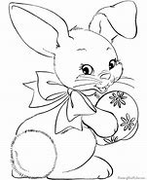Easterbunny

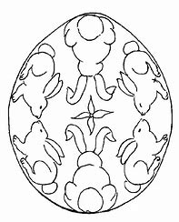Easteregg
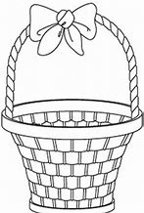Basket
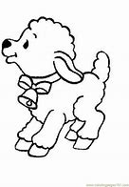Lamb
Pokazujemy dziecku obrazki i nazywamy je. Dziecko powtarza po nas słówka. Jeżeli mają Państwo możliwość wydruku obrazków to poniżej mam dla dzieci zabawę.
Memory (pamięć)
Drukujemy obrazki, które mają Państwo wyżej w 2 egzemplarzach. Dzieci kolorują te obrazki. Następnie układamy je obrazkami do stołu i szukamy par – czyli dwóch takich samych obrazków. Odkrywając obrazki dzieci muszą je nazywać.

Dodatkowa daje Państwu link do Memory online
https://wordwall.net/resource/234395/h-s/easter-memory-year-1

Dla poruszania i powtórzenia słownictwa zamieszczam piosenkę. Dzieci robią to co zając.
https://www.youtube.com/watch?v=gPaaDjhVKqk&fbclid=IwAR3HIAgorfREtRxk9UXWUGEQrSSqEN88mr7YKEQD7WeFEHf9E5YHm399HgM

W nagrodę za wytrwałą pracę dzieci mogą obejrzeć bajkę o tematyce Wielkanocy „Świnka Peppa”
https://www.youtube.com/watch?time_continue=4&v=PrNI1m5jBC4&feature=emb_logo

